


Este material deve ser utilizado para registrar as evidências referentes aos momentos de interação com a sociedade/comunidade, bem como registrar as evidências referentes à entrega do produto final/serviço à comunidade/local/público atendido.
DISCIPLINA EXTENSIONISTA
Registro de evidências

Registro DE EVIDÊNCIAS
Olá, estudante!
A entrega das evidências, referentes aos momentos de interação com a sociedade/comunidade, é essencial para a conclusão desta disciplina e para que possamos avaliar adequadamente seu desempenho.
Por isso, neste arquivo você deve entregar todas as evidências registradas ao longo dos momentos de interação com a sociedade:
- Fotos e demais registros dos momentos de interação com a sociedade/comunidade;
- Registro da entrega final realizada à comunidade/sociedade.
Antes de realizar a entrega, revise cuidadosamente cada evidência, garantindo que estejam completas, legíveis e organizadas.
Importante: a entrega deste documento de evidências é critério de aprovação na disciplina.
Para realizar a entrega, insira, no espaço a seguir, as fotos com registros que evidenciem os momentos de interação.

Fotos

PRIMEIRA VISITA:

SEGUNDA VISITA:
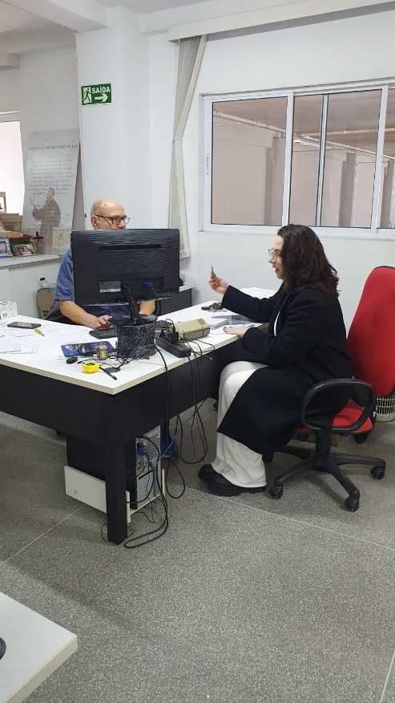

TERCEIRA VISITA:
